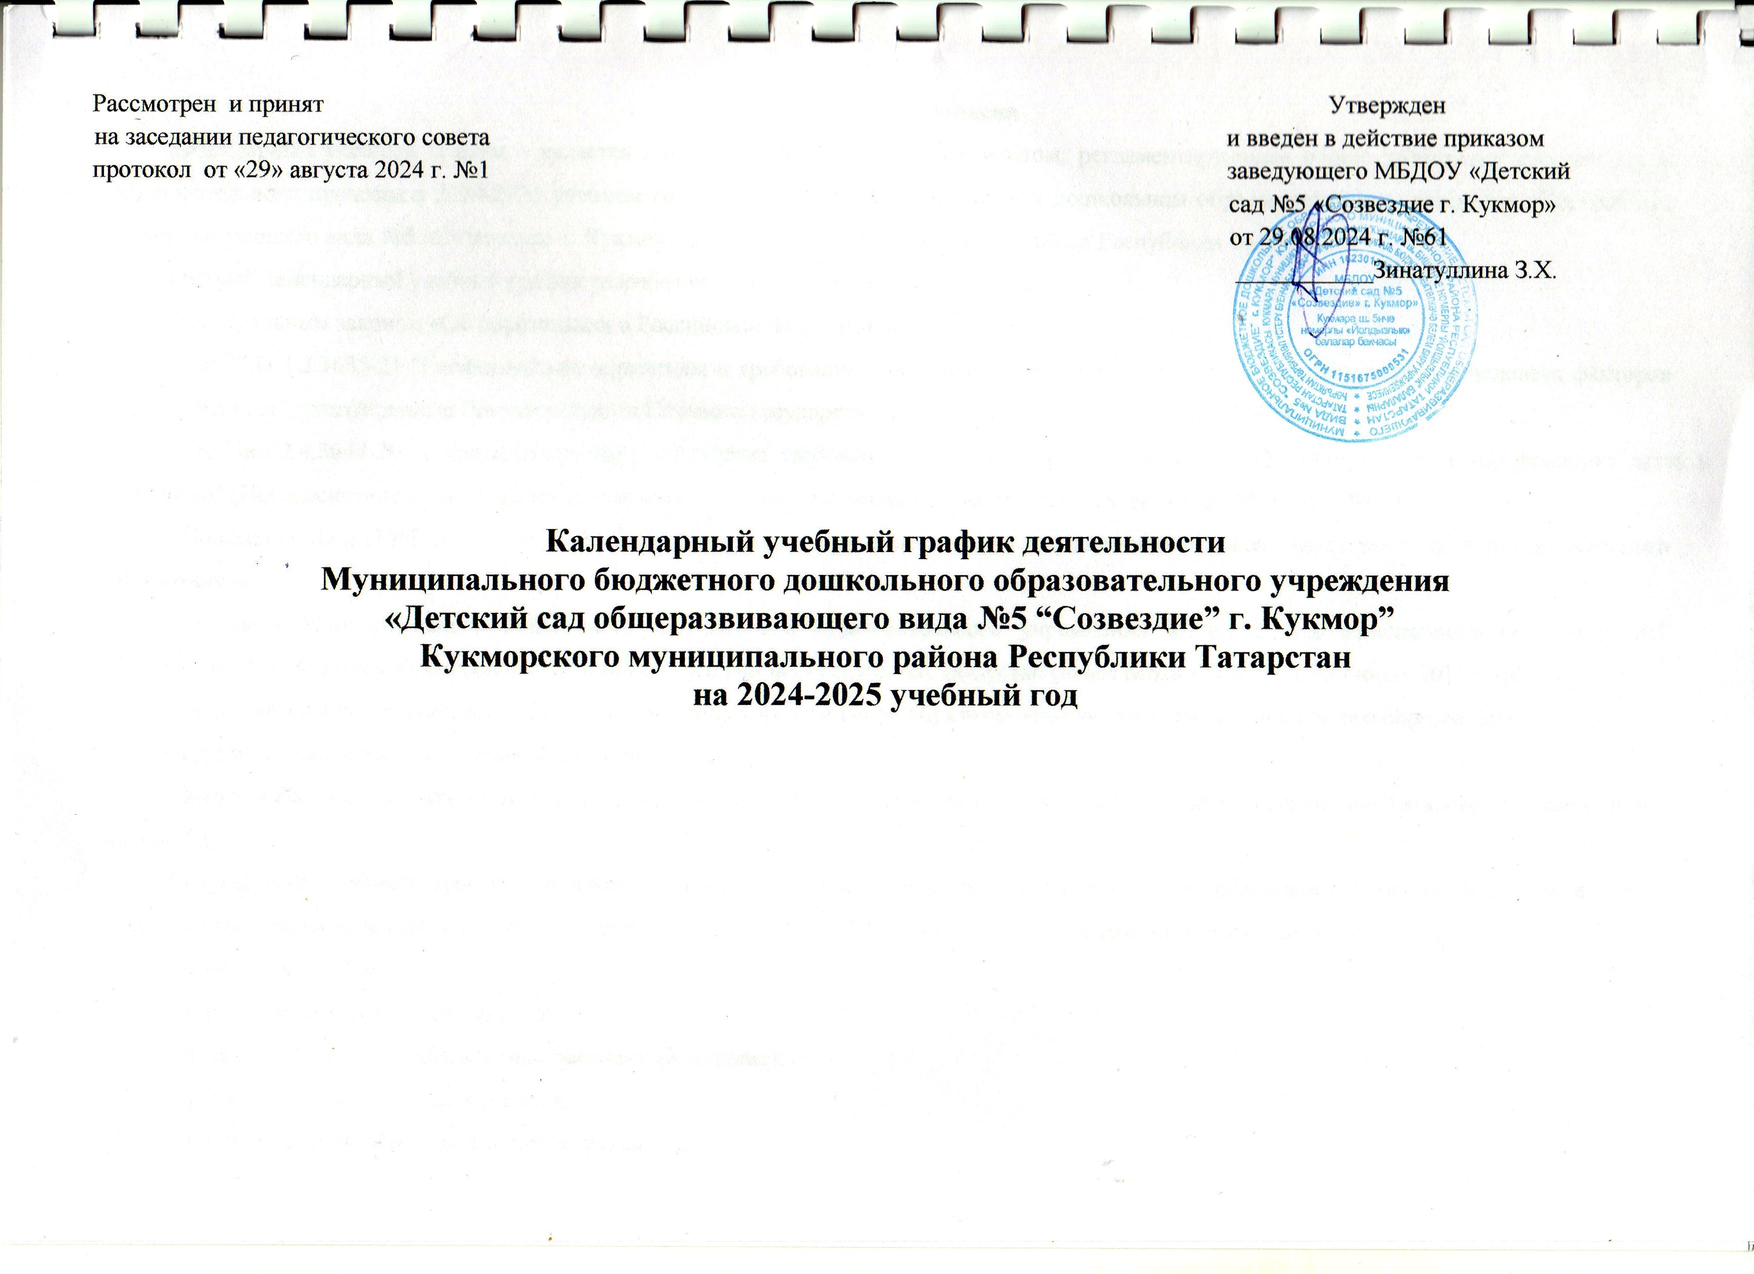

Пояснительная записка
Календарный учебный график – является локальным нормативным документом, регламентирующим общие требования к организации образовательного процесса в 2024-2025 учебном году в Муниципальном бюджетном дошкольном образовательном учреждении «Детский сад общеразвивающего вида №5 «Созвездие» г. Кукмор» Кукморского муниципального района Республики Татарстан.
Годовой календарный учебный график разработан в соответствии с:
- Федеральным законом «Об образовании в Российской Федерации» от 29.12.2012 № 273 - ФЗ;
- СанПиН 1.2.3685-21 "Гигиенические нормативы и требования к обеспечению безопасности и (или) безвредности для человека факторов среды обитания", утвержденные Постановлением Главного государственного санитарного врача РФ от 28.01.2021 N 2;
- СанПин 2.4.3648-20 "Санитарно-эпидемиологические требования к организациям воспитания и обучения, отдыха и оздоровления детей и молодежи" (Постановление Главного государственного санитарного врача Российской Федерации от 28. 09.2020 г. №28);
- Приказом МО и Н РФ №1155 от 17.10.2013 «Об утверждении федерального государственного образовательного стандарта дошкольного образования»;
- Уставом Муниципального бюджетного дошкольного образовательного учреждения «Детский сад общеразвивающего вида №5 «Созвездие» пгт. Кукмор» Кукморского муниципального района Республики Татарстан (далее МБДОУ) №462 от 20 июля 2015 года;
- Образовательной программой МБДОУ, реализующей федеральную образоваптельную программу дошкольного образования;
- Трудовым кодексом Российской Федерации;
- Законом Республики Татарстан от 19.02.1992 г. №1448-XII «О праздничных днях и памятных датах Республики Татарстан» (с внесением в статью 1);
Календарный учебный график учитывает в полном объеме возрастные психофизические особенности воспитанников и отвечает требованиям охраны их жизни и здоровья. Содержание годового календарного учебного графика включает в себя следующее:
- режим работы ДОУ;
- количество возрастных групп ДОУ;
- продолжительность учебного года (начало и окончание);
- продолжительность учебной недели;
- объем недельной образовательной нагрузки (ОД);
- продолжительность ОД;
- регламентирование образовательного процесса на учебный год;
- сроки проведения каникул, их начало и окончание;
- сроки проведения мониторинга качества освоения программного материала воспитанниками;
- работа ДОУ в летний период;
- максимально допустимый объем образовательной нагрузки в первой половине дня;
- максимально допустимый объем образовательной нагрузки во второй половине дня;
- дополнительные образовательные услуги ,продолжительность;
- праздничные дни (нерабочие дни).
Календарный учебный график обсуждается и принимается Педагогическим советом и утверждается приказом заведующего МБДОУ до начала учебного года. Все изменения, вносимые ДОУ в годовой календарный учебный график, утверждаются приказом заведующего образовательным учреждением по согласованию с учредителем и доводятся до всех участников образовательного процесса.
Муниципальное бюджетное дошкольное образовательное учреждение «Детский сад общеразвивающего вида №5 «Созвездие» г. Кукмор» Кукморского муниципального района Республики Татарстан в установленном законодательством Российской Федерации порядке несет ответственность за реализацию в полном объеме образовательных программ в соответствии с годовым календарным учебным графиком.

Содержание | Возрастные группы
Содержание | Первая группа раннего возраста №1, №2  (1-2 года) | Вторая группа раннего возраста  №1, №2  (2-3 года) | Разновозрастная группа  (2-4 года) |  | Младшая  группа  (3-4 года) |  | Средняя группа  (4-5 лет) | Старшая  группа  №1, №2, №3  (5-6 лет) | Подготовительная к школе группа  №1, №2, №3, №4  (6-7 лет)
Количество возрастных групп | 2 | 2 | 1 | 1 |  |  | 1 | 3 | 4
Начало учебного года | 2 сентября | 2 сентября | 2 сентября | 2 сентября |  |  | 2 сентября | 2 сентября | 2 сентября
График каникул | 23.12.24 г.- 08.01.25 г. – зимние каникулы (17 дней)  02.06.2025 г.-31.08.2025 г. – летние каникулы (3 месяца)
Окончание учебного года | 30 мая | 30 мая | 30 мая |  |  | 30 мая | 30 мая | 30 мая | 30 мая
Продолжительность учебного года | 36 недель | 36 недель | 36 недель |  |  | 36 недель | 36 недель | 36 недель | 36 недель
1 полугодие | 16 недель | 16 недель | 16 недель |  |  | 16 недель | 16 недель | 16 недель | 16 недель
II полугодие | 20 недель | 20 недель | 20 недель |  |  | 20 недель | 20 недель | 20 недель | 20 недель
Продолжительность учебной недели | 5 дней | 5 дней | 5 дней |  |  | 5 дней | 5 дней | 5 дней | 5 дней
Недельная образовательная нагрузка, занятий | 10 | 10 | 10 |  |  | 10 | 10 | 13 | 15
Продолжительность ОД | не более 10 мин. | не более 10 мин. | не более 15 мин. |  |  | не более 15 мин. | не более 20 мин. | не более 25 мин | не более 30 мин
Максимально допустимый объем образовательной нагрузки в 1 половине дня | 10 мин. | 10 мин. | 30 мин. С перерывами между периодами ОД – не менее 10 мин. |  |  | 30 мин. С перерывами между периодами ОД – не менее 10 мин. | 40 мин. С перерывами между периодами ОД – не менее 10 мин. | 50 мин. С перерывами между периодами ОД – не менее 10 мин | 1,5 часа с перерывами между периодами ОД – не менее 10 мин.
Максимально допустимый объем образовательной нагрузки во 2 половине дня | не более 10 мин | не более 10 мин | - |  |  | - | - | не более 25 мин. | не более 30 мин.
Регламентирование образовательного процесса, половина дня | 1 половина дня, 2 половина дня | 1 половина дня, 2 половина дня | 1 половина дня |  |  | 1 половина дня | 1 половина дня | 1 половина дня,  2 половина дня | 1 половина дня,  2 половина дня
Дополнительные образовательные услуги (бесплатные) продолжительность |  | 1 раз в неделю  не более 10 мин. | 1 раз в неделю  не более 15 мин. |  |  |  | 2 раза в неделю  не более 20 мин. | 2 раза в неделю  не более 25 мин. | 2 раза в неделю  не более 30 мин.
Сроки проведения мониторинга |  | 07.10.24 г.- 14.10.24 г.  21.04.25 г. – 28.04.25 г.
Летне-оздоровительный период |  | 02.06.2025 г. - 31.08.2025 г.
Режим работы МБДОУ |  | - пятидневная рабочая неделя (часы работы с 7.00 ч. до 17.30 ч.)  - нерабочие дни: суббота, воскресенье, праздничные дни (согласно Трудовому Кодексу РФ)
Праздничные дни |  | 04 ноября - День народного единства;  06 ноября - День Конституции Республики Татарстан;  1, 2, 3, 4, 5, 6, 8 января – Новогодние каникулы;  7 января – Рождество Христово;  23 февраля – День защитника Отечества;  8 марта – Международный женский день;  1 мая – Праздник Весны и Труда;  9 мая – День Победы;  6 июня – Курбан-байрам;  12 июня – День России;  30 августа – День Республики Татарстан.

